1. Estado de Contenedores
docker-compose ps
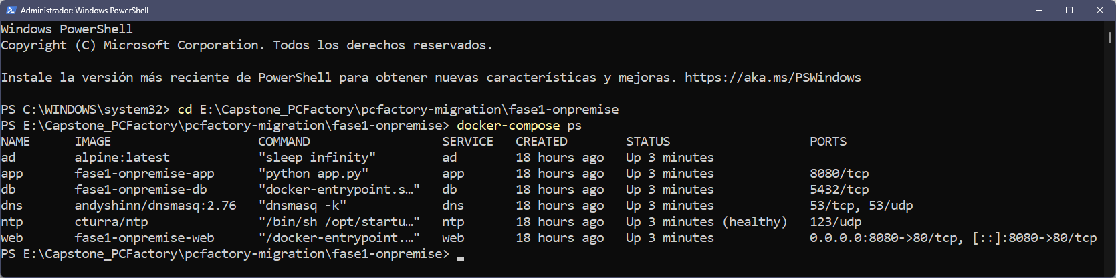
2. Verificación de Redes VLAN
# Listar redes
docker network ls
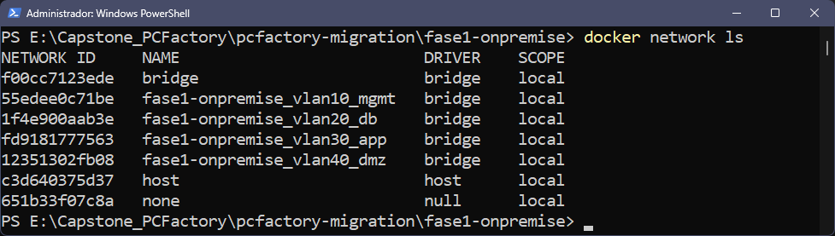
# Inspeccionar cada VLAN
docker network inspect fase1-onpremise_vlan10_mgmt
docker network inspect fase1-onpremise_vlan20_db
docker network inspect fase1-onpremise_vlan30_app
docker network inspect fase1-onpremise_vlan40_dmz
3. Pruebas DNS Interno
# Probar resolución desde el contenedor web
docker exec web nslookup db.corp.local
docker exec web nslookup app.corp.local
docker exec web nslookup web.corp.local
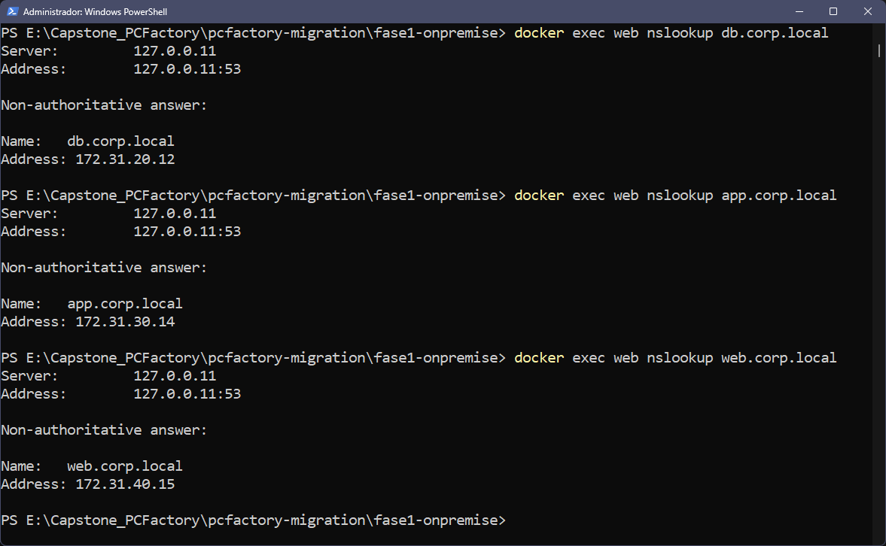

4. Pruebas de Aplicación
# Test endpoint principal
curl http://localhost:8080/
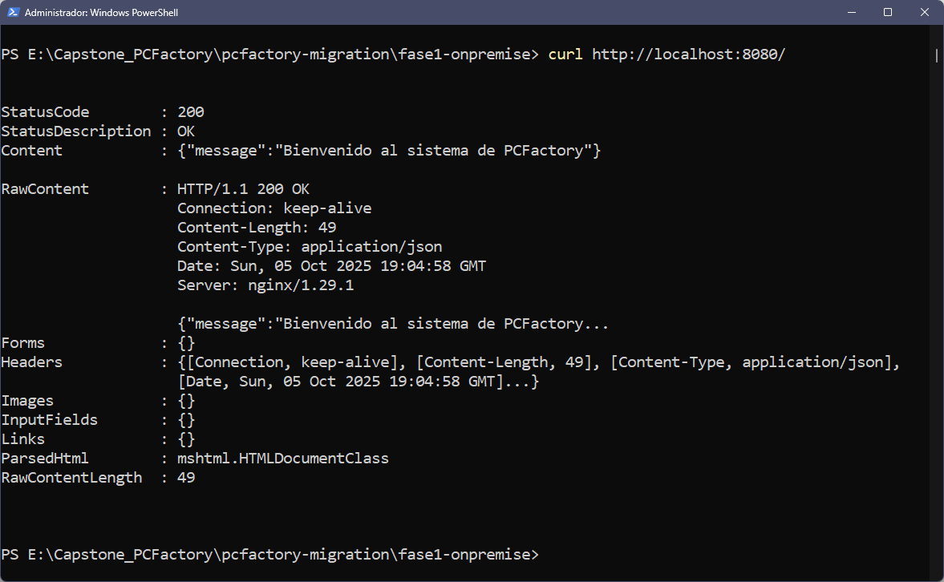
# Test catálogo de productos
curl http://localhost:8080/products

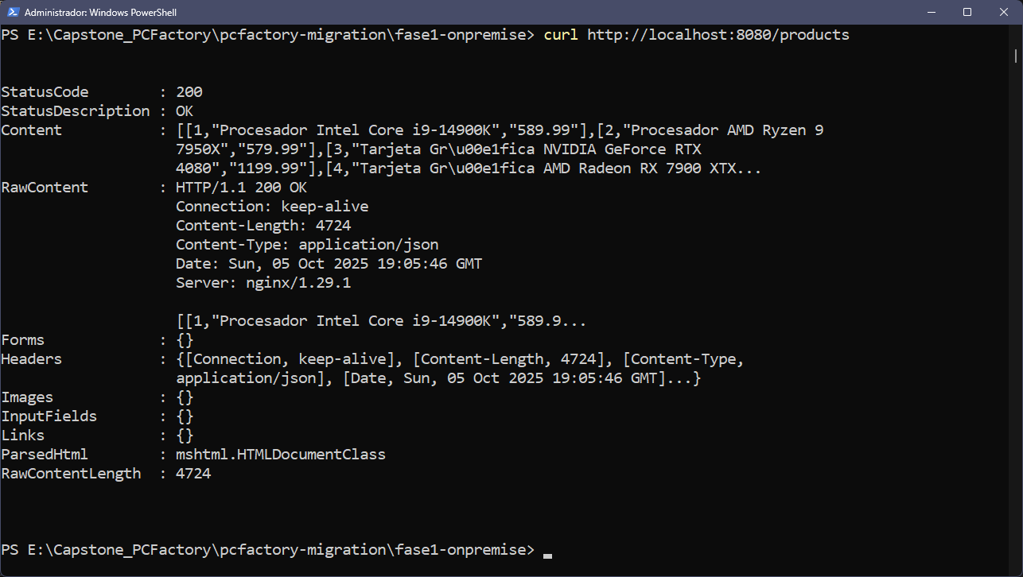

5. Verificación Base de Datos
# Conteo de productos
docker exec db psql -U postgres -d pcfactory -c "SELECT COUNT(*) FROM products;"
# Verificar muestra de productos
docker exec db psql -U postgres -d pcfactory -c "SELECT id, name, price FROM products LIMIT 5;"
